Муниципальное бюджетное общеобразовательное учреждение средняя общеобразовательная школа №30 города Хабаровска

Рабочая тетрадь к произведению А.С. Пушкина «Сказка о рыбаке и рыбке»
Автор-составитель: Озикова Ксения Олеговна

Учени_ 2 класса
__________________________________
__________________________________

Хабаровск 2022

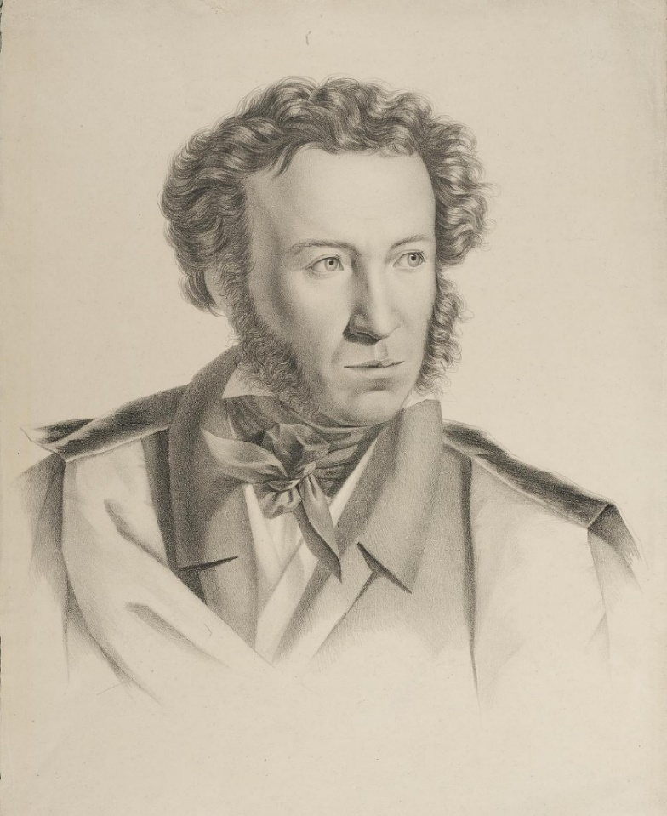
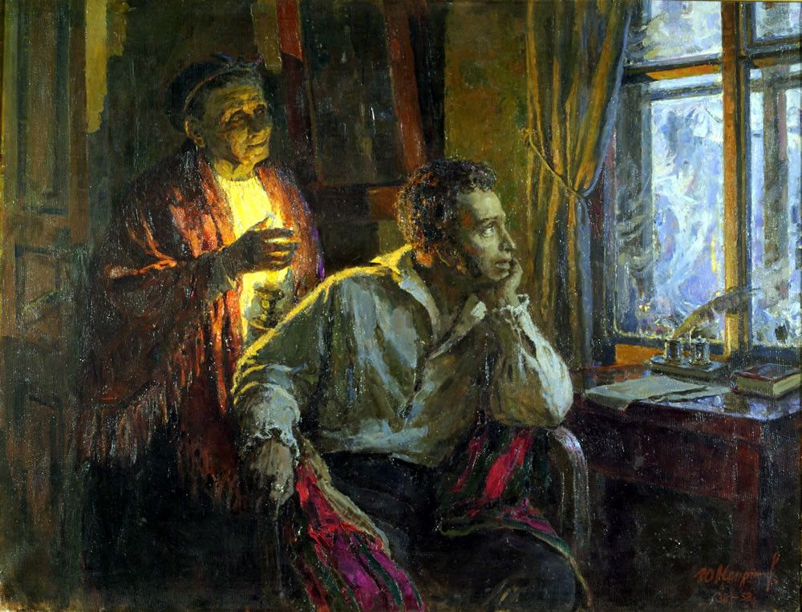

Рассмотрите портреты. Кто на них изображён? Дайте развёрнутый ответ.
__________________________________
__________________________________
________________________________

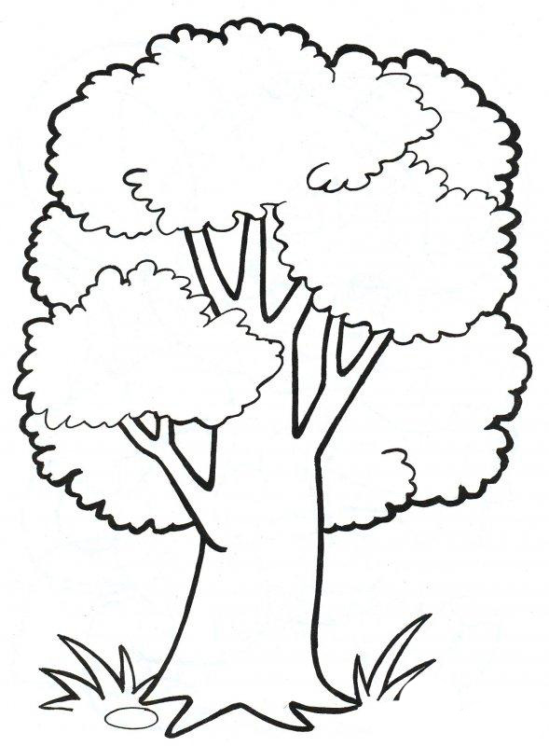
Вспомните, что вы узнали о жизни и творчестве этого авторав прошлом учебном году. Запиши факты из его биографии, которые ты считаешь самыми интересными.

Задания кпроизведению А.С. Пушкина
«Сказка о рыбаке и рыбке»
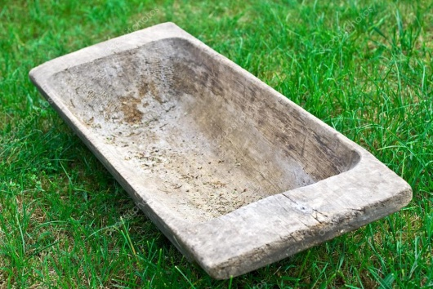
Задание 1. Где жили и чем занимались старик и старуха?Устно дополни предложениясловами поэта.

Жил старик (с кем?).
У самого (какого?) (чего?).
Они жили в (где?) (сколько лет?).
Старик ловил (чем?) рыбу.
Это деревянное старое корыто стоит на траве́.
Старуха (что делала?) свою (что?).

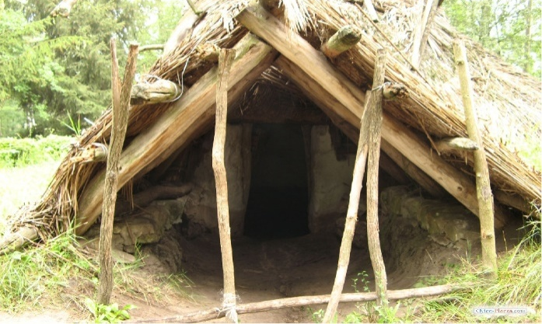
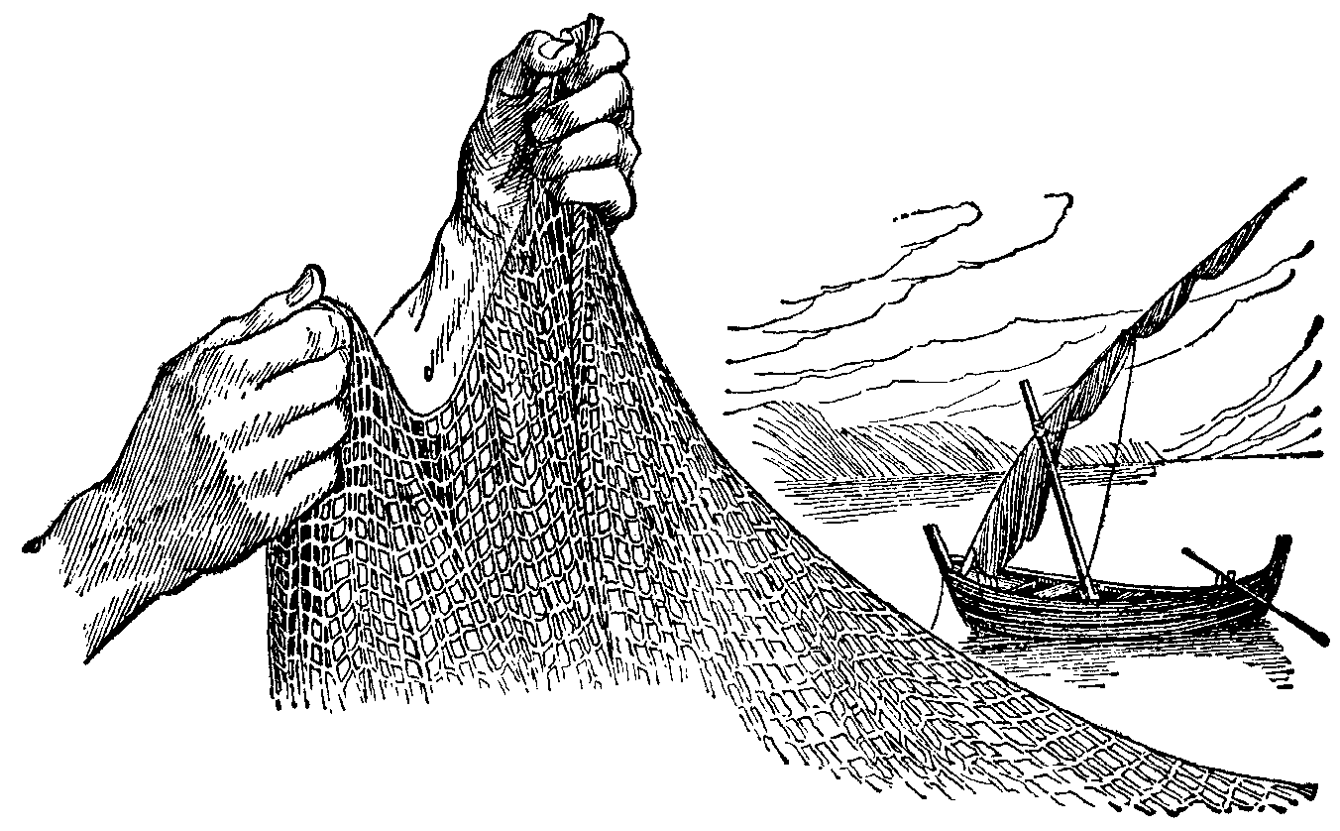

Это землянка, крытое углубление в земле, вырытое для жилья.
Это рыболовная сеть −невод.

Задание 2.Опиши внешний вид старика. Всё ли правильно нарисовал художник?Дополни и запиши предложения.
одет (во что?) (какое?)
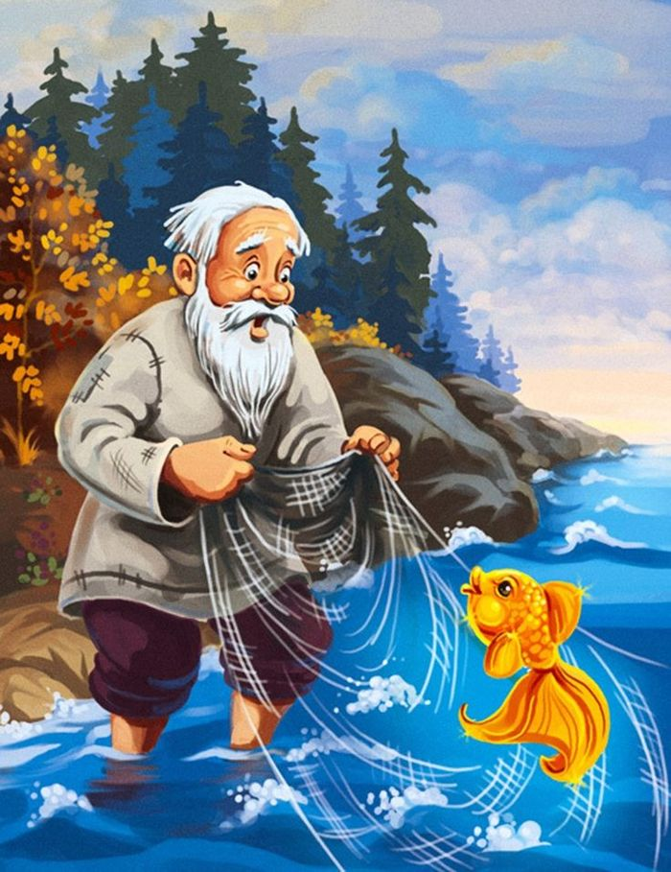
ходит (как?)
Старик несёт (что?) (какой?)
идёт (как?)
смотрит (как?)
____________________________________________
____________________________________________
____________________________________________

Задание 3. Раскрой скобки, выбери прилагательные, которые описываютхарактер старика. Впиши их в окошки.
Старик (какой?) (добрый, злой, жадный, бескорыстный, доверчивый, покорный, честный, терпеливый).
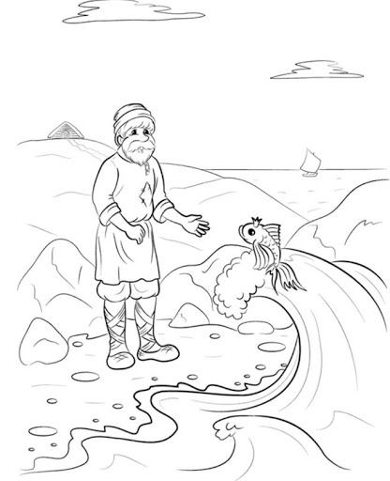

Раскрой скобки, дополни предложения и запиши в тетрадь.
Старик был (каким?). Когда старик (что сделал?) (кого?), то он (что сделал?). Потому что рыбка (что делала?) как человек. Ничего он (что сделал?) у (кого?) и (что сделал?) её в (куда?).
__________________________________________________________________
__________________________________________________________________
__________________________________________________________________
__________________________________________________________________
Задание 4. Ответь на вопросы и запиши их. Дорисуй и раскрась рыбку, используй текст сказки.
1) Каким светом светится золотая рыбка?
________________________________________________________

2) Что у рыбки на голове надето?
________________________________________________________

3) Что умеет делать рыбка?
________________________________________________________

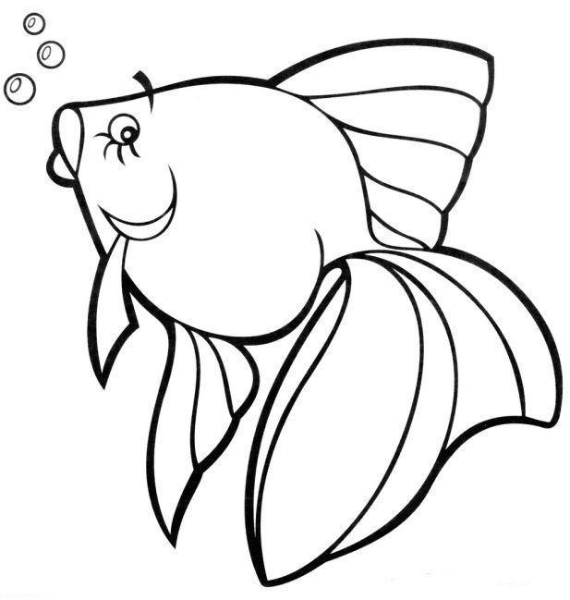

Задание 5. Опираясь на текст, впиши высказывания старухи. Почему характер и поведение старухи к старику меняется?
1) Старика старуха (что сделала?)_______________:
«Дурачина ты, простофиля!
Не умел ты взять выкупа с (кого?)______________!
Хоть бы взял ты с неё (что?)___________________,
Наше-то совсем (что сделало?)_________________».
2) Воротился старик ко (к кому?)_______________:
У старухи новое (что?)________________________.
(Как?)______________________ старуха бранится:
«Дурачина ты, простофиля!
Выпросил, дурачина, (что?)____________________.
3) (Как?)____________________ стоит мужа ругает.
«Дурачина ты, прямой простофиля!
Выпросил, простофиля, избу!
Воротись, поклонися (кому?)___________________:
Не хочу быть (кем?)___________________________,
Хочу быть (кем?)______________________________».
4) (Как?)____________ (кто?)_________ вздурилась:
Опять к рыбке старика посылает.
«Воротись, поклонися (кому?)___________________:
Не хочу быть (кем?) ___________________________,
А хочу быть (кем?)_____________________________.
5) На него (кто?)___________________не взглянула,
Лишь с очей (что сделать?)______________ его велела.
Что требует старуха от старика и от рыбки? Кем была и кем становится жестокая и злая баба? Выбери верные речевые конструкции, используй их в своём ответе:

— была нищей крестьянкой;
— попросила старика отпустить рыбку;
— говорила ласково со стариком;
— мечтает властвовать над всеми;
— не знает слов благодарности;
— не может остановиться;
— не умеет ценить добро;
— чем богаче и знатнее становится, тем отвратительнее себя ведет;
— забыла, кто она на самом деле.
Задание 6.Рассмотририсунки. Расставьих в нужной последовательности.
1.Старуха с разбитым корытом возле землянки.
2.Старуха с новым корытом.
3.Старуха возле новой избы.
4.Старуха – столбовая дворянка.
5.Старуха – вольная царица.
6.Старуха с разбитым корытом возле землянки.
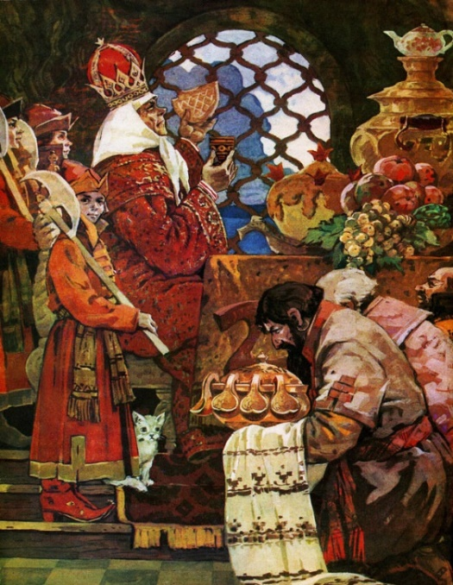
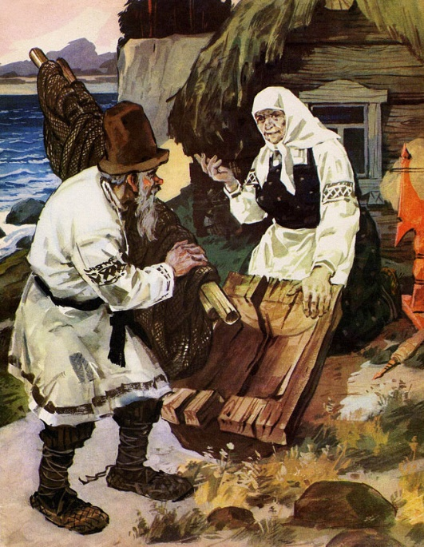
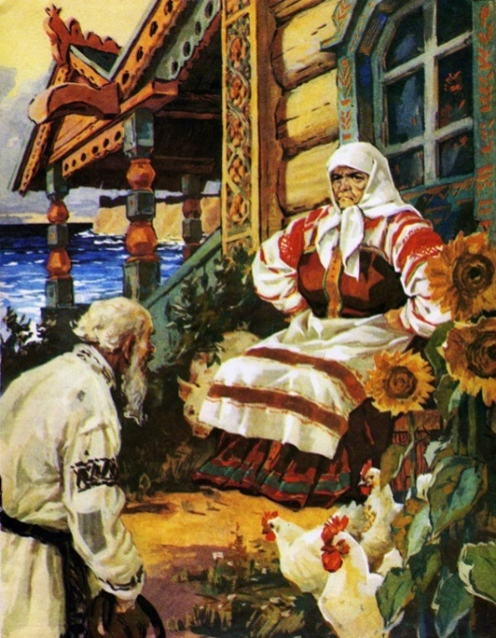
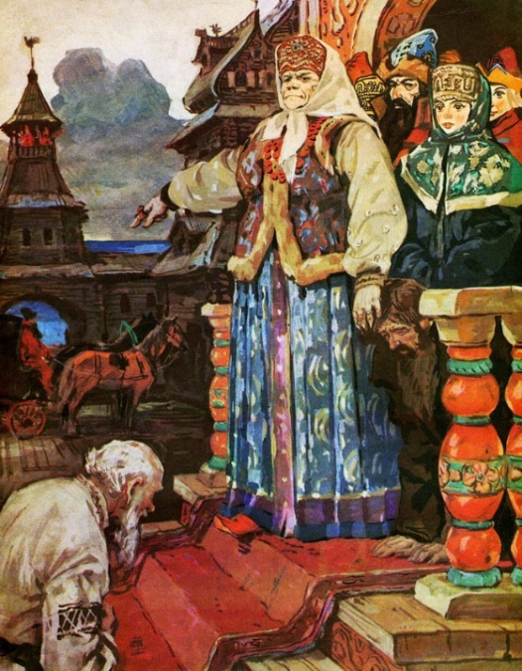

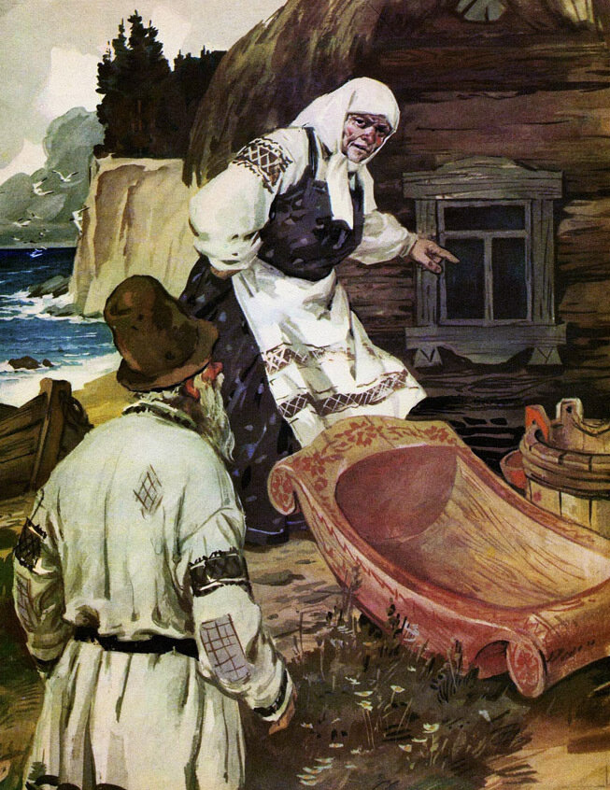

.

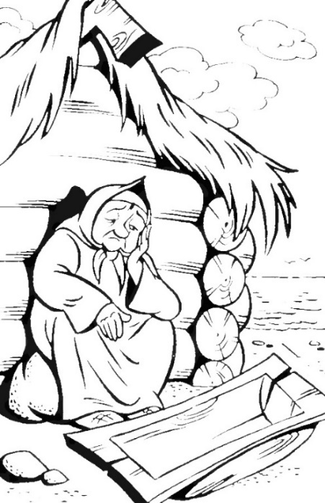
Задание 7. Раскрой скобки и впиши прилагательные в окошки. Старуха (какая?) властная, добрая, жадная, грубая, неуживчивая, покорная, требовательная, неблагодарная, хитрая.

Задание 8. Вспомни и докажи текстом, где в сказке встречается волшебные числа.Выпиши эти отрывки. Раскрась число 3.
1) ___________________________________
2) ___________________________________
3) ___________________________________

Задание 9. Найди и прочитай эпизоды, в которых говорится о том, как меняется «настроение» моря, когда старик снова и снова обращается к рыбке с просьбой. Договорись с одноклассниками, кто какое море будет.рисовать.

— на рисунке (кого?) точно/неточно показано (что?);

Сравните ваши иллюстрации, на которых вы нарисовали старика, Золотую рыбку и море. В ответах употребляйте высказывания:

— на рисунке (кого?) все детали совпадают/не совпадают с текстом;
— показывает настроение рыбки;
— терпеливо помогает старику;
— отражает сначала удивление, потом возмущение, затем негодование;
— помнит добро, не может отказать старику;
— жалеет добродушного старого человека;
— закончилось (лопнуло) терпение;
— наказала самодурство и жадность старухи.

Задание 10. Как связано настроение моря с поведением и требованиями старухи. Почему? Заполни таблицу, пользуйся текстом.
Поведение старухи | Требования старухи | Настроение моря | Цвет моря
_________________________ | Попросила ____________________ | Море слегка  _______________________________________
Ещё пуще  _________________________ | Попросила ____________________ | ____________________  синее море
На чём свет стоит _________________________ | Захотела стать  ____________________ | _______________  синее море
Осердилась пуще прежнего, по щеке _________________________ | Захотела стать  ____________________ | ____________________  синее море
_________________________ лишь с очей ______________________  велела | Захотела стать  ____________________ | На море ____________________
Внимательно следи за тем, как меняются оттенки синего цвета. Почему?
Используй высказывания: показывает настроение рыбки; отражает сначала удивление, потом возмущение, затем негодование; меняются желания; становится все труднее их исполнять.
______________________________________________________________________________________________________________________________________________________________________________________________________
__________________________________________________________________
Задание 11. Меняется ли поведение старика?Найди в тексте, как старик обращается к рыбке. Запиши.
______________________________________________________________________________________________________________________________________________________________________________________________________
Являются ли положительными такие качества, как безвольность, безответственность у старика?

Используй высказывания: не хватает смелости, не может возразить, указать на её неправоту, выполнял все её прихоти.
______________________________________________________________________________________________________________________________________________________________________________________________________

Задание 12. Чем заканчивается сказка? За что наказала её рыбка? Раскрой скобки и дополни предложения. Запиши их в тетрадь.
Как бы (кто?) высоко не вознеслась, но (что?) побеждает (что?) и (кто?) наказана за свою жадность и алчность.
________________________________________________________________________________________________________________________________________________________________________________________________________________________________________________________________________

Рассмотрите схему и дополните её.

Захотела стать (кем?)______________

Захотела стать (кем?)______________
Захотела стать (кем?)______________
Захотела (что?)______________

Старуха захотела корыто
На пороге сидит (кто?)__________
А перед нею(что?)______________.

Задание 13. Дополни схему словами, используй текст сказки.

Старика старуха забранила.
Старик поймал (кого?) ____________.

Жил старик со своею (кем?)
____________.
Надобно ей (кому?) (что?)
_____________.

Старуха просит(что?)
_____________
Смотрит старик перед ним (что?) ____________

Старуха захотела быть Владычицей морскою.
Старуха хочет быть (кем?)_______________________

Старуха захотела быть (кем?)_____________.
Старуха захотела быть (кем?)_____________.

Если бы ты поймал(а) золотую рыбку, что бы у неё ты попросил(а)?

__________________________________________________________________
____________________________________________________________________________________________________________________________________

Проверь себя
Наведи камеру своего телефона на QR-код и тебе откроется тест по сказке. Ответь на вопросы из теста.
Порядок ведения и оформления тетрадей.
1. Все записи в тетрадях следует оформлять каллиграфическим аккуратным почерком.
2. Пользоваться шариковой ручкой с чернилами фиолетового (синего) цвета.
3. Все подчеркивания делай только по линейке и только карандашом.
4. Не стирай резинкой записи, сделанные ручкой.
5. Ошибки зачёркивай аккуратно одной чертой. Сверху подписывай верный вариант. Не разрывай слова и не используй корректор.

